NB-LOT物联网智能水表

一、前景优势
移动通信正在从人和人的连接，向人与物以及物与物的连接迈进，万物互联是必然趋势。然而当前的4G网络在物与物连接上能力不足。事实上，相比蓝牙、ZigBee等短距离通信技术，移动蜂窝网络具备广覆盖、可移动以及大连接数等特性，能够带来更加丰富的应用场景，理应成为物联网的主要连接技术。作为LTE的演进型技术，4.5G除了具有高达1Gbps的峰值速率，还意味着基于蜂窝物联网的更多连接数，支持M2M连接以及更低时延，将助推高清视频、VoLTE以及物联网等应用快速普及。蜂窝物联网正在开启一个前所未有的广阔市场。
对于电信运营商而言，车联网、智慧医疗、智能家居等物联网应用将产生连接，远远超过人与人之间的通信需求。
NB-LOT具备四大特点：一是广覆盖，将提供改进的室内覆盖，在同样的频段下，NB-IOT比现有的网络增益20dB，相当于提升了100倍覆盖区域的能力；二是具备支撑连接的能力，NB-IoT一个扇区能够支持10万个连接，支持低延时敏感度、超低的设备成本、低设备功耗和优化的网络架构；三是更低功耗，NB-IOT终端模块的待机时间可长达10年；四是更低的模块成本，企业预期的单个接连模块不超过5美元。
NB-IOT聚焦于低功耗广覆盖（LPWA）物联网（IOT）市场，是一种可在全球范围内广泛应用的新兴技术。其具有覆盖广、连接多、速率低、成本低、功耗低、架构优等特点。NB-IOT使用License频段，可采取带内、保护带或独立载波三种部署方式，与现有网络共存。
因为NB-IOT自身具备的低功耗、广覆盖、低成本、大容量等优势，使其可以广泛应用于多种垂直行业，如远程抄表、资产跟踪、智能停车、智慧农业等。
包括我国运营商在内诸多运营商在开展NB-IOT和研究。就NB-IOT的发展现状，余泉详细阐述了三个精彩观点：一是NB-IOT是蜂窝产业应对万物互联的一个重要机会。二是NB-IOT要成功必须要建立开放产业平台。三是2016年是NB-IOT产业非常关键的一年，标准、芯片、网络以及商用应用场景都会走向成熟。
物联网水表采用上装式结构，在高压、大口径条件下减少了阀体自身的连接螺栓，增强了阀门的可靠性且能克服系统自重对阀门正常工作的影响。

二、智能水表系统介绍
NB-IOT智能水表不需要提供电源供电，低功耗技术是这款水表独有优势，只有在抄表的瞬间需要供电完成数据采集工作，所以使用寿命大大增长。NB-IOT技术特征非常适合于物联网细分业务的发展场景，大规模的发展有待于重点瓶颈的进一步解决，诸如争端通讯，模块成本及终端功能进一步下降等。基于NB-IOT技术研发的智能水表以及智能抄表系统将大大改善以往机械水表时代抄表效率低下等难题。
我公司NB-IOT智能水表价格大致范围在100多到400多元每只，说的是我们家庭住户安装的常用规格，而大口径工业农业智能物联网远传水表对应的价格就要比常用小口径高出很多
NB-IOT智能水表是一种利用现代微电子技术、现代传感技术、智能IC卡技术对用水量进行计量并进行用水数据传
NB-IOT智能水表递及结算交易的新型水表与传统水表一般只具有流量采集和机械指针显示用水量的功能相比，是很大的进步。智能水表除了可对用水量进行记录和电子显示外，还可以按照约定对用水量进行控制。
优势
◆可对用水量进行记录和电子显示;
◆可以按照约定对用水量进行控制，并且自动完成阶梯水价的水费计算，同时可以进行用水数据存储的功能;
◆数据传递和交易结算通过IC卡进行，具有交易方便，计算准确，可利用银行进行结算的特点。
水表安装
◆选择水表的正确口径;
◆水平安装，表面朝上，表壳上箭头方向与水流方向相同。安装位置应避免曝晒、水淹、冰冻和污染，方便拆装、抄表。新装管道务必把管道内的砂石，麻丝等杂物冲洗干净后再装水表，以免造成水表故障;
◆水表上下游应安装阀门，使用时应确保全部打开;
◆水表上下游要安装必要的直管段或其等效的整流器，要求上游直管段的长度不小于10D，下游直管段的长度不小于5D(D为水表公称口径)。对于由弯管或离心泵所引起的涡流现象，必须在直管段前加装整流器;
◆水表安装时，应注意水表下游管道出水口高于水表0.5m以上，以防水表因管道内水流不足而引发计量不正确;
◆该水表防堵塞性能优良，但对管道内淤留泥沙及杂草反映敏感，在使用过程中应尽量避免。如果管道内有淤留泥沙及杂草应及时清理，否则将影响水表正常计量。
注意事项
◆更换电池后必须盖好防潮盖，上紧螺丝，否则表不工作且刷卡显示E--5。
◆ 定期检查智能水表运行情况，冬季注意防冻。
◆ 已安装于管道但未交付使用的或长期(一周以上)不用水的请关闭智能水表前后阀门，本公司不承担由此造成的后果。
◆ 若智能水表出现电子显示与字轮不相符或智能水表故障，以字轮计量为准。
冬日防护要点
◆用水类产品一定要做好防潮、防冻工作。虽然是智能水表有先进的智能技术，但并不表示智能水表“水火不侵”，为了确保水表的正常运行，超好定期给水表做检查，冬季温度低，做好保暖同时要注意盖好防潮盖。
◆避免接触腐蚀性物质。腐蚀性物质对智能水表精密仪器的伤害是致命的，一定不能接触。此外，强烈的碰撞与冲击也会对智能水表造成损伤。
◆不要用磁性强烈或者其他具有强烈干扰功能的器具接近智能水表，否则会引起智能水表的功能混乱，甚至直接“罢工”。

三、NB水表原理
物联网智能水表与其综合管理系统的通信路径为：数据通过上层多级通信设备，通过 Internet 网络，到达物联网智能水表综合管理系统。由于远程通信技术和物联网技术都存在数据传输的安全性问题，因此物联网智能水表的信息安全管理存在极大的风险。使用远程通信设备，数据可能发生错误，也可能遭受人为修改 ，造成物联网智能水表失控，导致用户可以脱离自来水公司的售水管理系统随意用水。使用Internet 网络，互联网服务器容易受到攻击 ， 在物联网智能水表用户不知情的情况下，信息被读取并篡改 ；非法用户伪造复制物联网智能水表设备身份，冒名输入到售水管理系统中 ， 可以修改数据，盗取水量，使自来水公司蒙受经济损失。
从上述的情形可以看出，物联网智能水表在安全管理上存在太多的风险因素，这些风险因素，造成自来水公司的经济损失，因此有必要针对现有的物联网智能水表做进一步的改进。
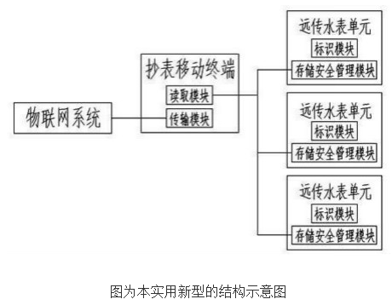
为了克服现有技术的上述缺点，本实用新型的目的是提供数据传输安全和物联网监控的物联网智能无线远传水表。
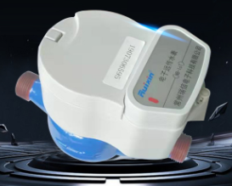
本实用新型解决其技术问题所采用的技术方案是：物联网智能无线远传水表，包括若干个远传水表单元、物联网系统和抄表移动终端，其中：所述远传水表单元包括有标识模块、存储安全管理模块，所述抄表移动终端包括读取模块和传输模块，所述抄表移动终端通过传输模块与物联网系统连接，所述读取模块与远传水表单元连接。
作为本实用新型的进一步改进：所述标识模块包括在水表盖上设有唯一的二维码层或条形码层。所述抄表移动终端的读取模块包括有扫描装置，通过扫描标识模块以确定远传水表单元的地址或其他身份标识，同时读取模块的上生成连接远传水表单元的唯一解密密匙，通过数据线接入远传水表单元内进行读取用户用水情况。
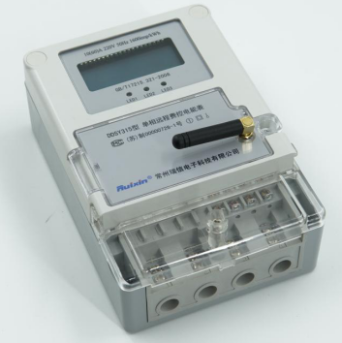
作为本实用新型的进一步改进：所述抄表移动终端的读取模块与所述远传水表单元的存储安全管理模块连接。所述存储安全管理模块设有加密对比模块，加密对比模块设定有唯一的密匙。所述传输模块包括无线wifi传输装置或GPRS数据。
传输装置。完成抄表移动终端与远传水表单元的连接，读取当时远传水表单元的用水情况，通过传输模块与物联网系统进行连接。
NB-IOT无线模组可帮助水表、电表、燃气表、热量表企业降低抄表成本、实时数据分析、科学表务管理、及时故障排查，降低运营成本，提升运营效率。 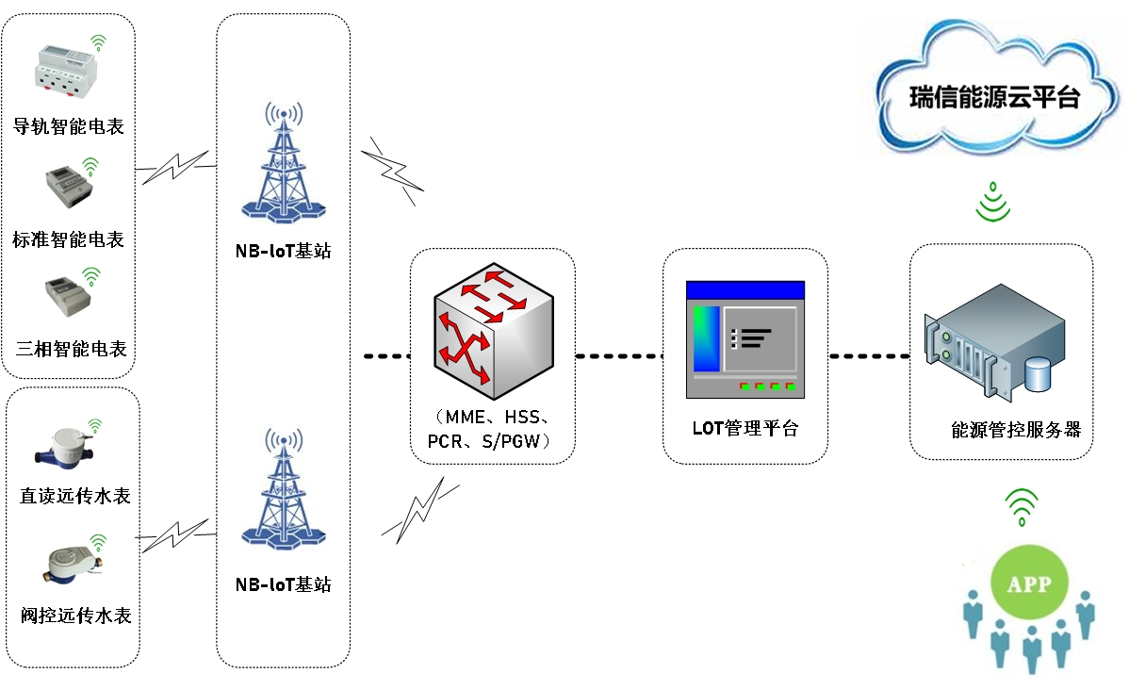d
◆数据的安全性可靠性：NB-IOT是基于授权频谱组建的网络，其抗干扰能力、数据安全性、技术服务等方面均有高安全保障，同时易于推广。
◆低功耗：NB-IoT拥有低功耗的特点，其内置电池可供表具正常工作6年以上。
◆网络覆盖：NB-IOT具备广覆盖深覆盖的特点，可解决水表、燃气表等安装环境复杂的问题。
◆大容量：NB-IOT有超大容量，可满足海量设备同时接入。
在未来，不只是水表、燃气表需要联网，还会有电表、热量表、门锁、垃圾桶、井盖、路灯等设备需要联网，NB-IOT低功耗、广覆盖、大容量、低成本的特点将助力物联网更快的实现万物互联。

四、智慧城市水务解决方案
物联网是新一代信息技术的重要组成部分。其英文名称是“The Internet of things”意思是“物物相连的互联网”。
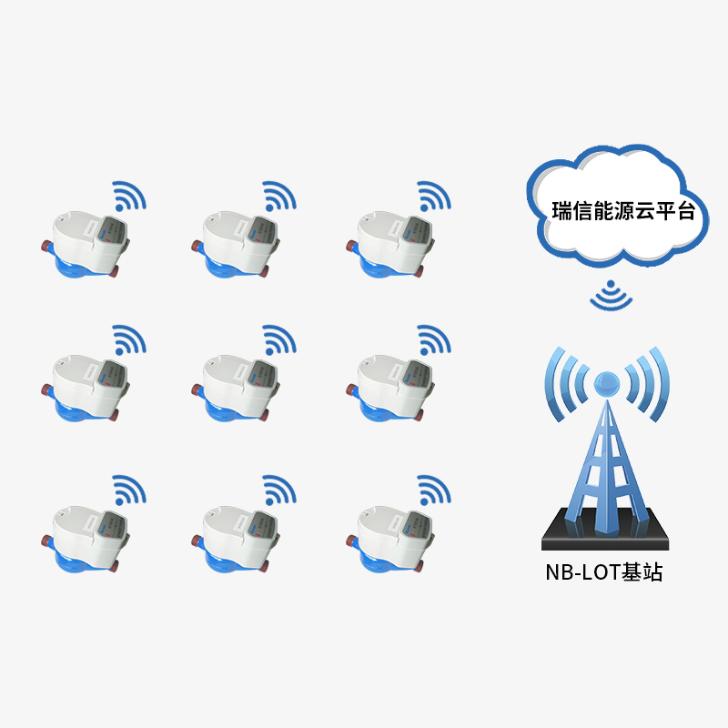
物联网的核心和基础仍然是互联网，是在互联网基础上的延伸和扩展的网络：其用户端延伸和扩展到了任何物品与物品之间，进行信息交换和通信。
物联网是互联网的应用扩展，应用创新是物联网发展的核心，也是实现智慧城市最重要的平台。物联网为智慧城市提供了坚实的技术基础。物联网为智慧城市提供了城市的感知能力，并使得这种感知更加深入、智能。通过环境感知、水位感知、照明感知、城市管网感知、移动支付感知、个人健康感知、无线城市门户感知、智能交通的交互感知等，智慧城市才能实现市政、民生、产业等方面的智能化管理。物联网的主要目标之一是实现智慧城市，许多基于物联网的产业和应用都是服务于智慧城市的主流应用的。换句话说，智慧城市是物联网的靶心。
物联网水表解决方案是围绕供水企业精细化运营管理需求构建的端到端行业解决方案，借助物联网、云计算、大数据等技术，将海量水务信息进行及时采集、分析与处理，帮助水务公司提升运营管理效率、以更加精细和动态的方式管理水务系统的整个生产、管理和服务流程，实现水务企业对内管理创新和对外服务创新，从而实现智能化管理和决策。物联网水表解决方案按照云、管、端的系统架构来建设，以满足ICT未来演进的需求。
方案包括终端层、网络层、云平台、IOT平台和水务应用层等几个层面，通过物联网、云计算、大数据等技术将各个层面整合统一为有机的整体，支撑智慧水务应用的构建和快速上线。

五、NB水表技术规范
产品类别 | NB-IOT远传（阀控）水表
产品类别 | 15口径 | 20口径 | 25口径
水表性能 | B级表
密封性 | 1.6Mpa水压，15分钟内不泄露
长度 | 165mm | 195mm | 225mm
过载流量 | 3.125m³/h | 5.00m³/h | 7.875m³/h
常用流量 | 2.5m³/h | 4.0m³/h | 6.3m³/h
分界流量 | 0.05m³/h | 0.08m³/h | 0.126m³/h
最小流量 | 0.031m³/h | 0.05m³/h | 0.078m³/h
最小读数 | 机械0.0001m³，电子0.1 m³
最大读数 | 9999.9999m³
小流量误差 | ≤±5%
常用流量误差 | ≤±2%
工作温度 | 温度：0.1℃—40℃(水表) 温度：0.1℃—100℃(热水表)
工作水压 | 水压：0.0——1.0Mpa
口径(DN) | 15mm | 20mm | 25mm
材 料 | 铜
重 量 | 1.2kg | 1.5kg | 2.4kg
外观尺寸 | 165×78×92 | 195×83×95 | 225×105×110

